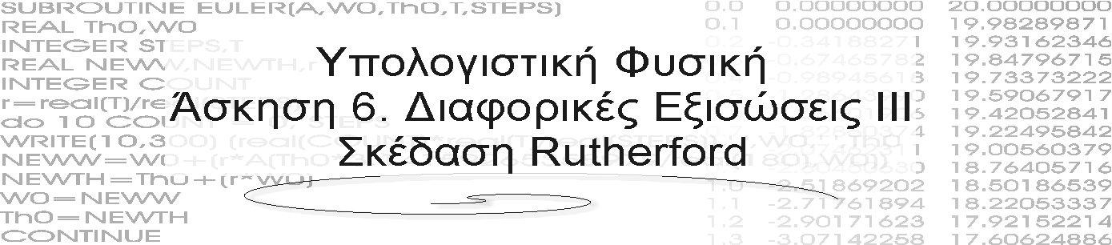
Δημήτρης Κουζής Λουκάς
ΤΕΜΦΕ 09099149

Στην άσκηση αυτή χρησιμοποιούμε και πάλι την μέθοδο για τον υπολογισμό αυτή τη φορά των τροχιών πυρήνων ηλίου που σκεδάζονται από πυρήνες μολύβδου.

Για το αρχικό Υο χρησιμοποιήσαμε ένα κατακόρυφο scanner ώστε να έχουμε ένα πλήρες γραφικό αποτέλεσμα:
DO Yo=-10,10

Xin=-100.0
Uyin=0.0
T=0.0
Uo=(2*EMev*1.6/(4*1.7))
Yin=REAL(Yo)

CALL EULCR(T,Xin,Yin,Uo,Uyin,TF,STEPS)
ENDDO

Σκέδαση για σημειακό πυρήνα
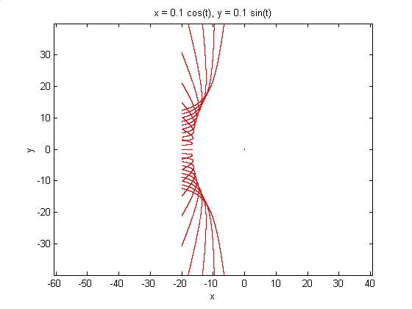 | 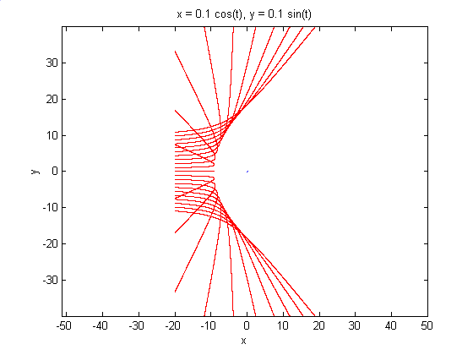
Με ενέργεια 5MeV | Με ενέργεια 7MeV
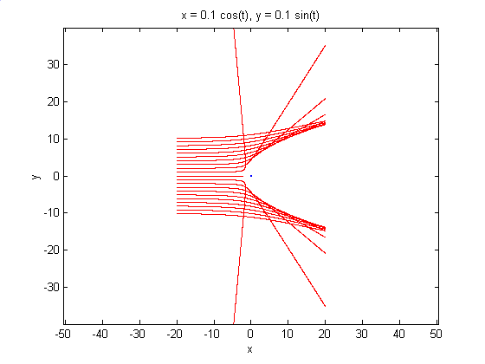 | 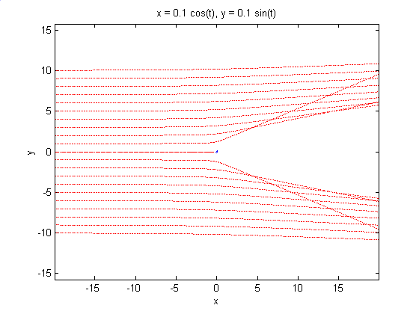
Με ενέργεια 15MeV | Με ενέργεια 35MeV
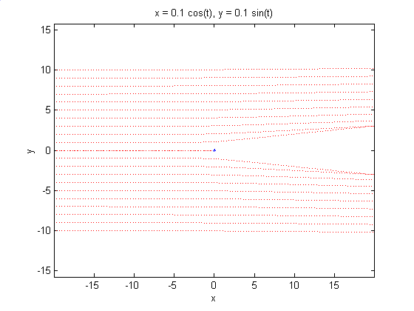 | 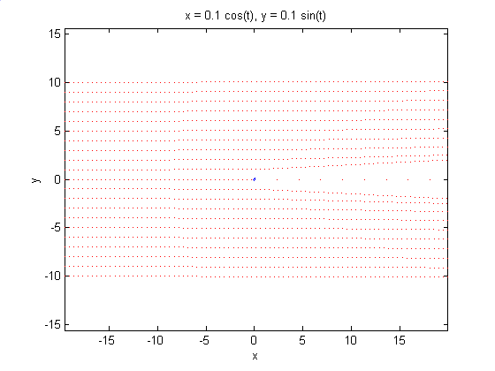
Με ενέργεια 70MeV | Με ενέργεια 100MeV
Σκέδαση για σφαιρικό πυρήνα
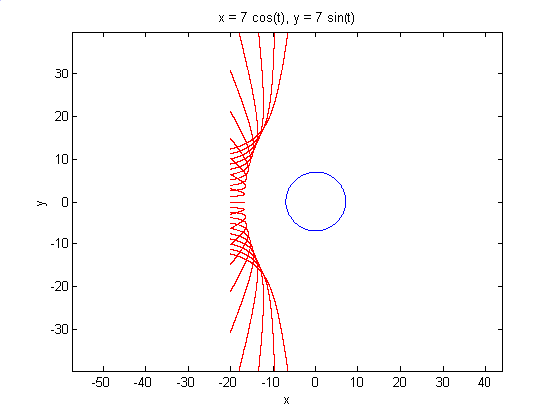 | 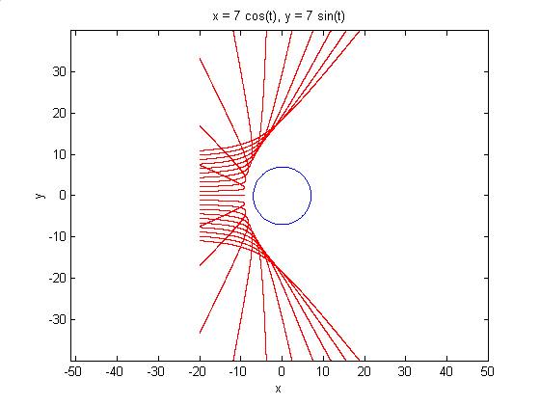
Με ενέργεια 5MeV | Με ενέργεια 7MeV
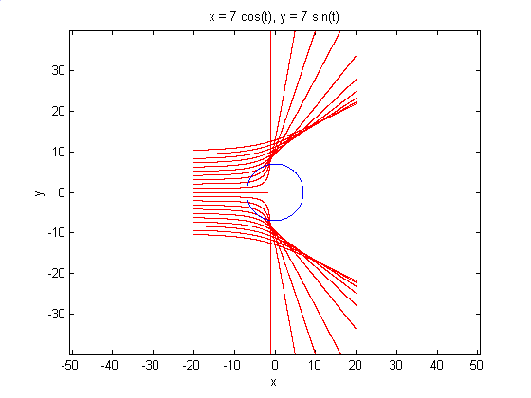 | 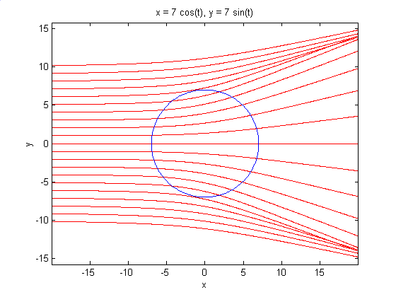
Με ενέργεια 10MeV | Με ενέργεια 15MeV
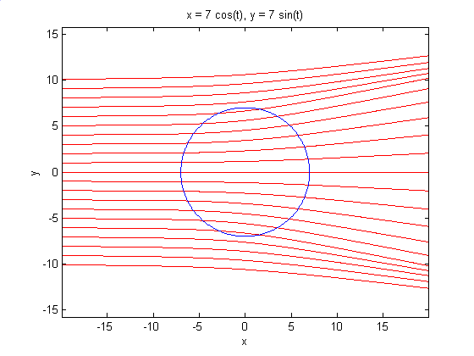 | 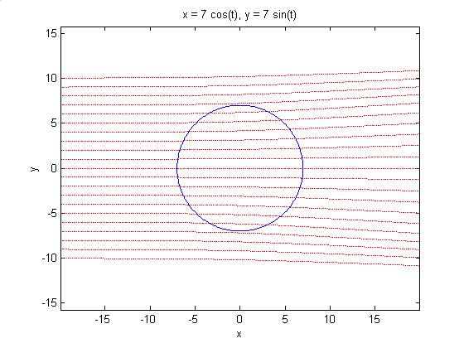
Με ενέργεια 20MeV | Με ενέργεια 35MeV
Πηγές:

X(t)(fm) | Y(t)(fm)
-19.8837547 -10.0413637
-19.7439594 -10.0417671
-19.6041737 -10.0421753
-19.4643974 -10.0425892
-19.3246326 -10.0430079
-19.1848774 -10.0434322
-19.0451336 -10.0438623
-18.9053993 -10.0442982
Παράδειγμα εξόδου προγράμματος
load ask6.dat -ascii
plot (ask6(:,1),ask6(:,2),'r.','MarkerSize',1)
hold on
ezplot('7*cos(t)','7*sin(t)',[0,2*pi])
hold off
Το πρόγραμμα σε Matlab για την δημιουργία των γραφικών παραστάσεων

program Ratherford_Calculations

c============================ main program ========================

REAL Xin,Yin,Uxin,Uyin,TF,T,pi,EMev,Uo
INTEGER STEPS,NFLAG,Yo

COMMON /PAR/ FACTORX,FACTORV,RPb
COMMON /FLAG/ NFLAG
COMMON /NUCLEAR/ Z, ZN

FACTORX=0.1
FACTORV=3.37E-2
RPb=7.
Z=2.0
ZN=82.0

OPEN (UNIT=10,FILE='ask6.DAT')

WRITE(6,*)'Arxikes times E(Mev) TF(REAL) STEPS(INT)'
read(5,*) EMev,TF,STEPS

WRITE(6,*)'8ES SKEDASI APO SIMIAKO PURINA(0) H SFAIRIKO(1)?'
read(5,*) NFLAG

T=0.0
Uo=(2*EMev*1.6/(4*1.7))
Xin=-100.0
Uyin=0.0

DO Yo=-10,10

Xin=-100.0
Uyin=0.0
T=0.0
Uo=(2*EMev*1.6/(4*1.7))
Yin=REAL(Yo)

CALL EULCR(T,Xin,Yin,Uo,Uyin,TF,STEPS)
ENDDO

CLOSE(10)
STOP
END

c======================= FUNCTION EULER-CROMER =======================

SUBROUTINE EULCR (T, X1, X2, X3, X4, TF, MAXSTEPS)
EXTERNAL F3,F4
REAL FACTORV,FACTORX
REAL T, X1, X2, X3, X4, TF
REAL TSTEP
INTEGER MAXSTEPS
COMMON /PAR/ FACTORX, FACTORV, RPb

TSTEP = (TF - T) / REAL(MAXSTEPS)

DO WHILE (T.LE.TF)

T = T + TSTEP

X3 = X3 + TSTEP * F3(X1, X2) * FACTORV
X4 = X4 + TSTEP * F4(X1, X2) * FACTORV

X1 = X1 + TSTEP * X3 * FACTORX
X2 = X2 + TSTEP * X4 * FACTORX

IF (ABS(X1).LT.(20.0)) THEN
IF (ABS(X2).LT.(40.0)) THEN
WRITE (10, *) X1,X2
ENDIF
ENDIF
ENDDO
RETURN
END

c======================= FUNCTION F3 =======================

REAL FUNCTION F3(X1, X2)
REAL Z,ZN
INTEGER NFLAG
REAL X1,X2
REAL R,FACTOR
REAL RPb
COMMON /PAR/ FACTORX,FACTORV,RPb
COMMON /FLAG/ NFLAG
COMMON /NUCLEAR/ Z,ZN
R = (X1**2 + X2**2) **(0.5)

IF (NFLAG.EQ.1) THEN

IF (R.GT.RPb) THEN
F3 = Z * ZN * X1 /R **3
ELSE
FACTOR = (R / RPb) **3
F3= FACTOR * Z * ZN *X1 / R **3
ENDIF
ELSE
F3=Z * ZN * X1 / R**3
ENDIF
RETURN
END

c======================= FUNCTION F4 =======================

REAL FUNCTION F4(X1, X2)
COMMON /PAR/ FACTORX,FACTORV,RPb
COMMON /FLAG/ NFLAG
COMMON /NUCLEAR/ Z,ZN
REAL Z,ZN
INTEGER NFLAG
REAL X1,X2
REAL R,FACTOR
REAL RPb

R = (X1 ** 2 + X2 ** 2) ** (0.5)

IF (NFLAG.EQ.1) THEN

IF (R.GT.RPb) THEN
F4 = Z * ZN * X2 / R ** 3
ELSE
FACTOR = (R / RPb) ** 3
F4 = FACTOR * Z * ZN * X2 / R ** 3
ENDIF
ELSE
F4 = Z * ZN * X2 / R ** 3
ENDIF
RETURN
END
Σκέδαση Rutherford σε Fortran

Δημήτρης Κουζής – Λουκάς 5/2/2002

